实数一

一、单项选择题
1.下列叙述中正确的是（ ）。
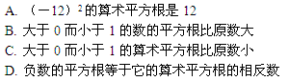
二、填空题。
1.—个自然数的算术平方根是a，那么与这个自然数相邻的下一个自然数的平方根是 .
2.已知 ：
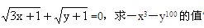
3.
如题：
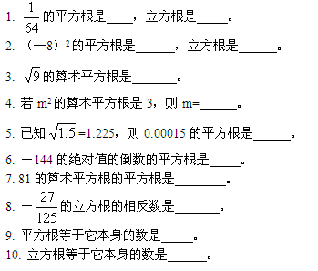
4.
一个正数有 个平方根，它们 ；0的平方根是 ， 没有平方根。
5.正数a有两个平方根，其中 ，也叫做a的算术平方根，用 表示。
三、计算题
1.
化简：
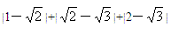
2.已知：
3.已知：
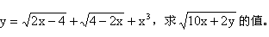
4.若
5.
球的半径
6.已知
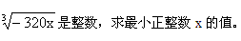
7.已知：
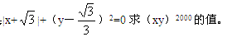
8.已知：
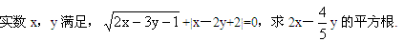
四、解答题。
1.已知：
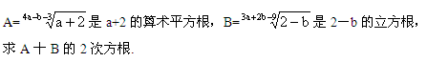
答案部分

一、单项选择题
1.
【正确答案】 A
【答案解析】 根据平方根、算术平方根的定义判断。
【答疑编号430】

二、填空题。
1.
【正确答案】
答：
【答疑编号423】

2.
【正确答案】 解：
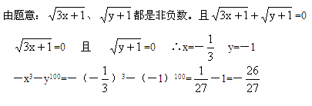
【答疑编号424】

3.
【正确答案】 解：
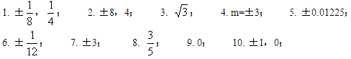
【答疑编号429】

4.
【正确答案】 答：2；互为相反数；0；负数；
【答疑编号436】

5.
【正确答案】
答：
【答疑编号437】

三、计算题
1.
【正确答案】 解：
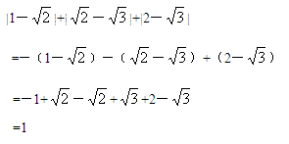
【答疑编号426】

2.
【正确答案】 解：
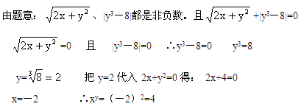
【答疑编号427】

3.
【正确答案】 解：
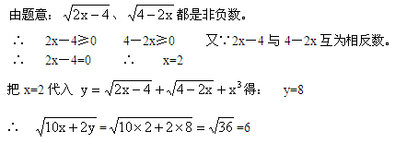
【答疑编号428】

4.
【正确答案】 解：
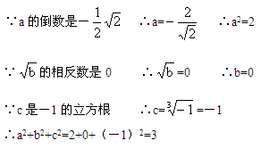
【答疑编号431】

5.
【正确答案】 解：
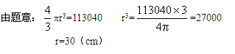
【答疑编号432】

6.
【正确答案】 解：
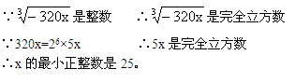
【答疑编号433】

7.
【正确答案】 解：
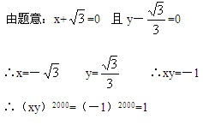
【答疑编号434】

8.
【正确答案】 解：
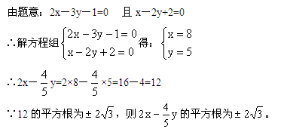
【答疑编号435】

四、解答题。
1.
【正确答案】 解：
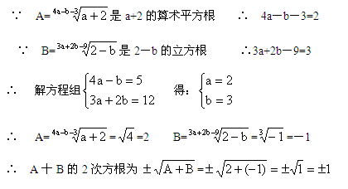
【答疑编号425】

